**Частное унитарное предприятие «Карготом»**

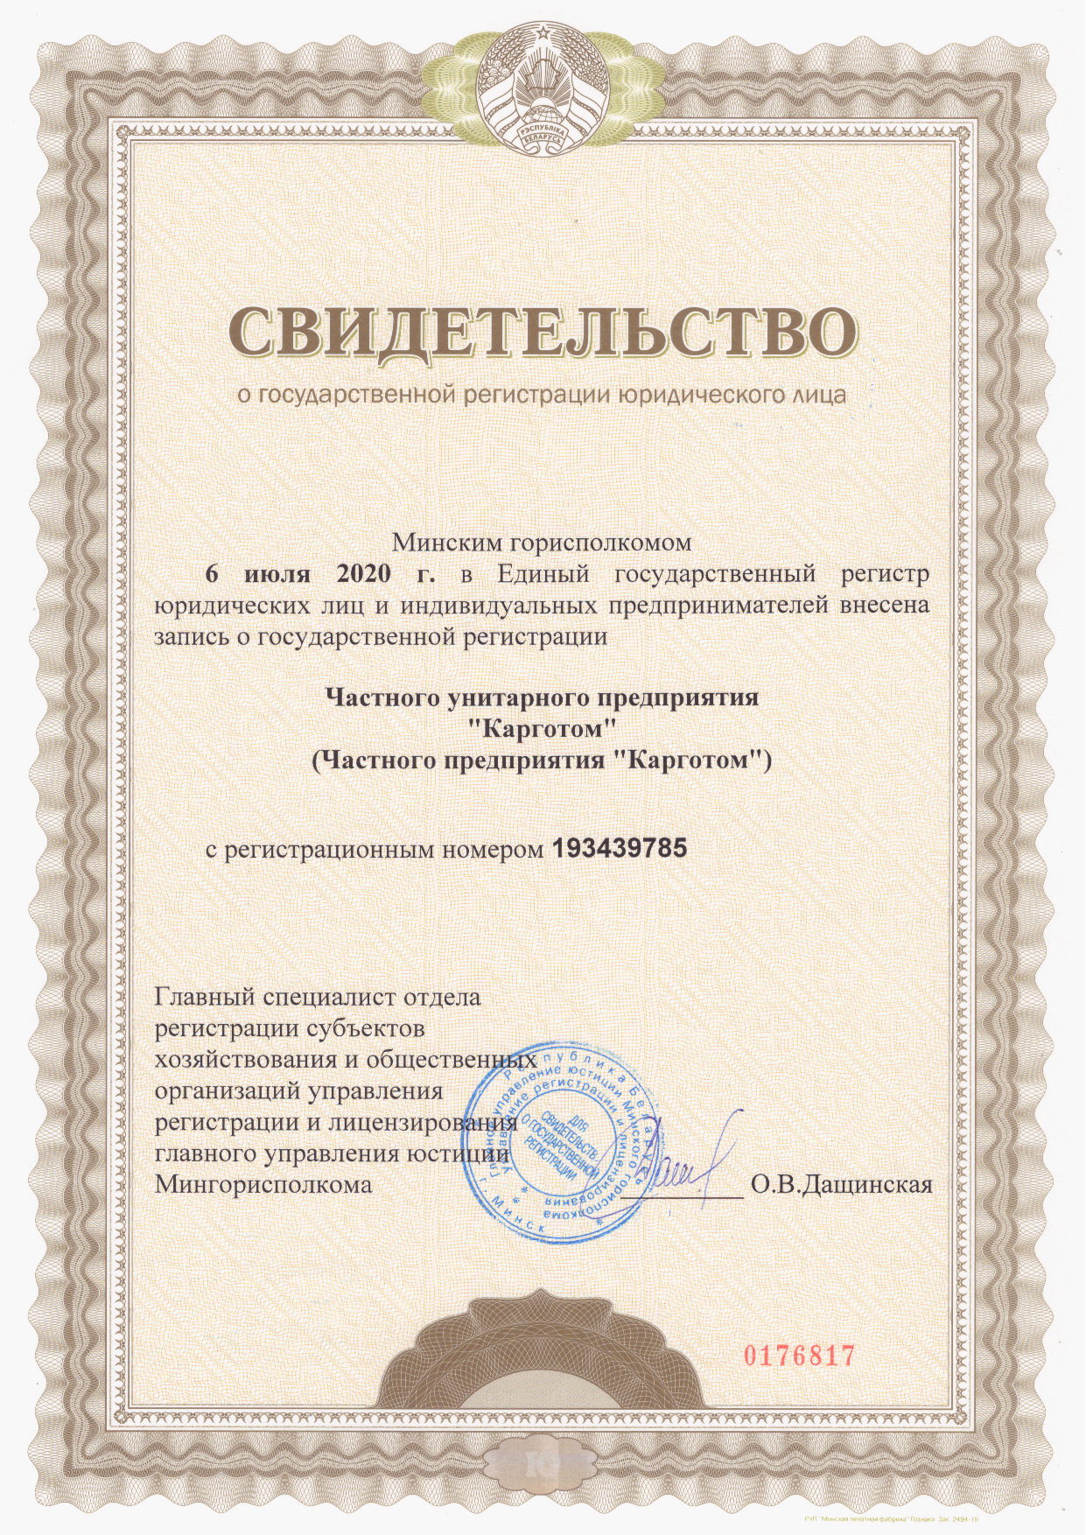

УНП 193439785

Юридический адрес: 220092 г. Минск, ул. Дунина-Марцинкевича д. 2, к. 2, кв. 170

Почтовый адрес: 220024 г. Минск, ул. Бабушкина, 17, офис 8, ЧУП «Карготом»

RUB BY25 BPSB 3012 3165 5504 7643 0000

USD BY27 BPSB 3012 3165 5505 0840 0000

EUR BY04 BPSB 3012 3165 5503 4978 0000

BYN BY24 BPSB 3012 3165 5501 8933 0000

код BPSBBY2X

«Сбер Банк» ДО № 706 Каскад Региональной дирекции № 700 по

г. Минску и Минской обл., г.Минск, б-р Мулявина, 6

BYN BY18 AKBB 3012 0000 0500 9000 0000

USD BY89 AKBB 3012 0000 0554 1000 0000

EUR BY29 AKBB 3012 0000 0554 5000 0000

в ОАО «АСБ Беларусбанк»

БИК AKBBBY2X

+375 29 642 12 03, [bscu40feet@gmail.com](mailto:bscu40feet@gmail.com) (Сергей Сергеевич Борисевич, директор +375 29 642 12 03)  
[elizaveta.cargotom.by@gmail.com](mailto:elizaveta.cargotom.by@gmail.com) (Елизавета Ярославовна Сидоркина, менеджер +375 29 180 46 98) [arina.cargotom.by@gmail.com](mailto:arina.cargotom.by@gmail.com) (Арина Владимировна Моторович, менеджер +375 29 670 77 11)  
[duboleko.cargotom.by@gmail.com](mailto:duboleko.cargotom.by@gmail.com) (Сергей Владимирович Дуболеко, логист +375 29 501 76 89)  
[buh.cargotom.by@gmail.com](mailto:buh.cargotom.by@gmail.com) (Ольга Казимировна Умецкая, главный бухгалтер +375 29 502 56 23)  
[info.cargotom.by@gmail.com](mailto:info.cargotom.by@gmail.com) (приёмная)

ЖД код 1729

Директор Борисевич Сергей Сергеевич на основании Устава